YAŞAM ÇEMBERİ UYGULAMASI
Öncelikli olarak sizlere yaşam çemberini kullanmayı öğreteceğiz.
Yaşam çemberi, adı üzerinde yaşam ile ilgili olay veya olgulara yönelik düzenleme yapmanızı sağlıyan bir tekniktir. Özünde belirlenmiş sorunların çözümünde adım adım gitmenizi ve kendizi kontrol etmenizi sağlayan bir sistemdir.
Öncelikli olarak bir çember çiziyoruz ve içini dilimlere ayırıyoruz bu dilimleride kullancağımız puanlama metoduna göre basamaklara ayırıyoruz. Kullanacağanız basamaklar 3-5 veya 10 luk sistemler ola bilir ancak 10 fazla bir puanlama sistemi olayı karmaşık hale getireceği için önermiyoruz.
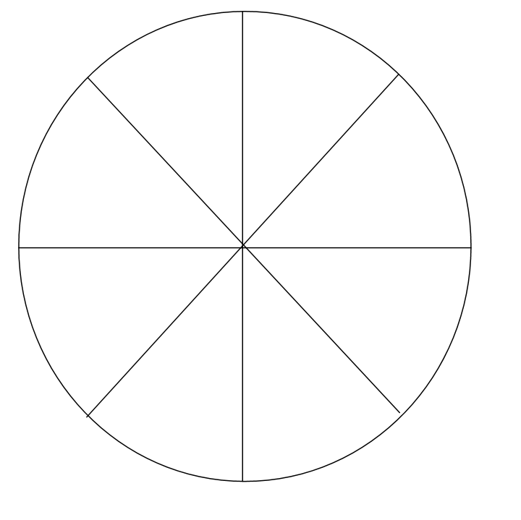

Üst tarafta 8 parçalı 3’lük sisteme dayalı bir sistem var. Bu basamaklara hali hazırda ki durumu puan olarak kodladıkdan sonra bir basamak yükeltmek için yapılması gereken hedef ve süre yazılır.
Bunu bir örnekle izah edelim;

Sorunumuz çocuğun kendini ifade etmede zorlanması olsun. Bu sorunu alt alanlara ayırısak;
- Kelime bilgisi yeterli mi?
  - Kelime bilgisini 5 üzeridne puanlarsak kaç alır sorusunun yanıtı bize göre 3 olsun.
  - Kelime bilgisini 4. Basamağa çıkarmak için ne yapmamız gerikir yanıtının cevabı da diyalog çalışmaları olsun.
  - Kelime bilgisini 5 yapmak için ne yapmamız gerekir sorunun cevabı ise kitap okumaları yapmak ola bilir.
- Öz güveni gelişmiş mi?
  - Öz güveni 5 üzerinden puanlarsak 2 olsun.
  - Öz güveni 3. Basamağa çıkarmak için sosyal onay ve ödül vermek.
  - Öz güveni 4. basamağa çıkarmak için hayır demeyi öğretmek.
  - Öz güveni 5. Basamağa çıkarmak için atılganlık sergileye bileceği ortamlar hazırlamak.
- Duygularının farkında mı?
  - Duyugulrının frkındalığını 5 lik sistemde bize göre 5 olduğunu var sayalım.
  - Duygularının farkında olduğunu ancak ifade edemediğini düşünüyoruz demektir.
- Sosyal yaşantılarında eksiklik mi var?
  - Sosyal yaşantısını 5 lik sistemde bize göre 4 olduğunu var sayalım.
  - Sosyal yaşantısını 5. Basamağa çıkarmak için ne yapmamaız gerekir, sorusunun cevabı onu değişik sosyal ortamlarda bulundurmak ola bilir.

Bu başlıkları belirlemede Rehber öğretmenlerden veya ERALEP uzmanlarından destek ala bilirsiniz.
Şimdide bu başlıkları tablolaştıralım;
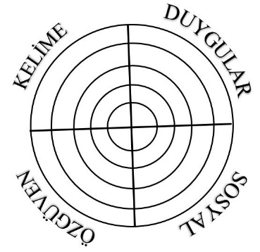
İlk olarak bir çember çizip belirlediğim başlık adadince pasta dilimine ayırıyoruz. Sonrada bu dilimleri belirlediğimiz puanlama sistemine göre basamaklıyoruz. Her dilimn karşısına problemi oluşturan nedenlerden birini yazıyoruz.

Daha sonra bu basamakların içini verdiğimiz puanların seviyesine göre dolduruyoruz. Örneğin duygularının farkında olma kısmı bize göre 5 üzerinden 5 olduğundan tamamını dolduruyoruz.
Üst tarafta görüldüğü üzere çemberin yapısı bozuk sağlıklı bir devri daim yapması için düzenlenmeye ihtiyacı var. Daha önceden belirlediğimiz hedefleri bu alanlara yazarak haftalık çalışmaları belirleyeceğiz. Bu çalışmalar haftalık ola bileceği gibi günlükde ola bilir. Biz burda haftlık ne yapacağımızı yazacağız.

Üst tarafta da görüldüğü gibi ilk hafta sosyal onay ve ödül çalışması yapılacak demektir. İkinci hafta diyalog ve hayır demeyi öğrenme çalışalıcak demek oluyor bu sayade sosyal ortam, özgüven sorunu ve kelime yeterliliği alanları aynı seviyeye gelmiş olacaktır. Son haftada ise çocuk sinama, tiyatro, müze gibi farklı sosyal ortamlarda bulundurulacak, bu ortamlarda atılganlık eğitimi ala bileceği imkanlar sağlanacak ve kitap okumaları yapılacak demektir. Son hafta yapılacak çalışmalar ile kendisi ifade etmesinde ki gelişme izlenmiş olacaktır.

